Лекция 13 Реальная катушка в цепи переменного тока
Реальная катушка в отличии от идеальной имеет не только индуктивность, но и активное сопротивление, поэтому при протекании переменного тока в ней сопровождается не только изменением энергии в магнитном поле, но и преобразованием электрической энергии в другой вид. В частности, в проводе катушки электрическая энергия преобразуется в тепло в соответствии с законом Ленца — Джоуля.
В цепи переменного тока процесс преобразования электрической энергии в другой вид характеризуется активной мощностью цепи Р, а изменение энергии в магнитном поле — реактивной мощностью Q.
В реальной катушке имеют место оба процесса, т. е. ее активная и реактивная мощности отличны от нуля. Поэтому одна реальная катушка в схеме замещения должна быть представлена активным и реактивным элементами.

Схема замещения катушки с последовательным соединением элементов
В схеме с последовательным соединением элементов реальная катушка характеризуется активным сопротивлением R и индуктивностью L.
Активное сопротивление определяется величиной мощности потерь
R = P/I²
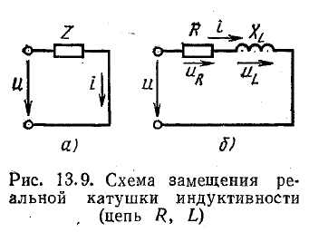
а индуктивность — конструкцией катушки. Предположим, что ток в катушке (рис. 13.9, а) выражается уравнением i = I_{m}sinωt. Требуется определить напряжение в цепи и мощность.
При переменном токе в катушке возникает э. д. с. самоиндукции e_{L} поэтому ток зависит от действия приложенного напряжения и эдс e_{L.} Уравнение электрического равновесия цепи, составленное по второму закону Кирхгофа, имеет вид: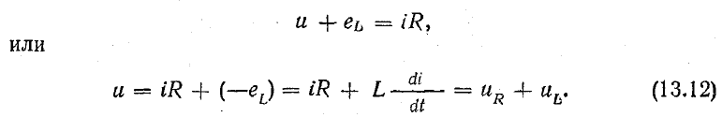
Приложенное к катушке напряжение состоит из двух слагаемых,одно из которых u_{R} равно падению напряжения в активном сопротивлении, а другое u_{L} уравновешивает эдс самоиндукции.
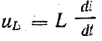
В соответствии с этим катушку в схеме замещения можно представить активным и индуктивным сопротивлениями, соединенными последовательно (рис. 13.9, б).
Дополнительно заметим, что оба слагаемых в правой части равенства (13.12) являются синусоидальными функциями времени. Согласно выводам получим — U_{R} совпадает по фазе с током, U_{L} опережает ток на 90°.
Поэтому: u = R*I_{m}sinωt + ωLI_{m}sin(ωt+π/2).

Векторная диаграмма реальной катушки и полное её сопротивление
Несовпадение по фазе слагаемых в выражении (13.12) затрудняет определение амплитуды и действующей величины приложенного к цепи напряжения U. Поэтому воспользуемся векторным способом сложения синусоидальных величин. Амплитуды составляющих общего напряжения
U_{mR} = RI_{m}; U_{mL} = ωLI_{m} ,
а действующие величины
U_{R} = RI; U_{L} = X_{L}I .
Вектор общего напряжения
U = U_{R} + U_{L}
Для того чтобы найти величину вектора U, построим векторную диаграмму (рис. 13.10, а), предварительно выбрав масштабы тока Mi и напряжения Мu.
За исходный вектор диаграммы принимаем вектор тока I. Направление этого вектора совпадает с положительным направлением оси, от которой отсчитываются фазовые углы (начальная фаза заданного тока Ψi =0). Как и ранее, эту ось удобно (но не обязательно) направить по горизонтали.
Вектор U_{R} по направлению совпадает с вектором тока I, а вектор U_{L} направлен перпендикулярно вектору I с положительным углом.
Из диаграммы видно, что вектор тока I общего напряжения U отражает вектор тока I на угол φ>0, но φ<90°, а по величине равен гипотенузе прямоугольного треугольника, катетами которого являются векторы падений напряжения в активном и индуктивном сопротивлениях U_{R} и U_{L} :
U_{R} = Ucosφ
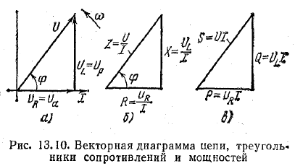
Проекция вектора напряжения U на направление вектора тока называется активной составляющей вектора напряжения и обозначается U_{a}. Для катушки по схеме рис. 13.9 при U_{a} = U_{R}
U = Usinφ (13.14)
Проекция вектора напряжения U на направление, перпендикулярное вектору тока, называется реактивной составляющей вектора напряжения и обозначается U_{p}. Для катушки U_{p} = U_{L}
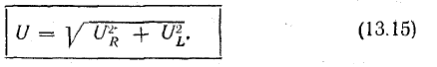
При токе i = Imsinωt уравнение напряжения можно записать на основании векторной диаграммы в виде
U = U_{m}sin(ωt+φ)
Стороны треугольника напряжений, выраженные в единицах напряжения, разделим на ток I. Получим подобный треугольник сопротивлений (рис. 13.10, б), катетами которого являются активное R = U_{R}/I и индуктивное X_{L} = U_{L}/I, сопротивления, а гипотенузой величина Z = U/I.
Отношение действующего напряжения к действующему току данной цепи называется полным сопротивлением цепи.
Стороны треугольника сопротивлений нельзя считать векторами, так как сопротивления не являются функциями времени.
Из треугольника сопротивлений следует
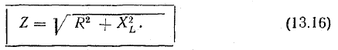
Понятие о полном сопротивлении цепи Z позволяет выразить связь между действующими величинами напряжения и тока формулой, подобной формуле Ома:
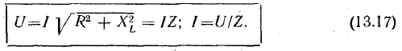
Из треугольников сопротивления и напряжения определяются
cosφ = U_{R}/U = R/Z; sinφ = U_{L}/U = X_{L}/Z; tgφ = U_{L}/U_{R} = X_{L}/R. (13.18)

Лекция 13а Дроссели с воэдушным зазором.

Применение дросселей для регулирование сварочного тока
Включению в трансформаторе в цепь его вторичной обмотки дросселя — реактивной катушки с большим индуктивным сопротивлением позволяет, регулируя воздушный зазор, изменять ток.
Сварочный трансформатор обычно дополняют реактивной катушкой — дросселем с воздушным зазором в магнитной цепи (рисунок 2.6, а). Дроссель имеет магнитопровод 1, обмотку 2 и подвижный магнитный пакет 3.Обмотка L включается последовательно в цепь вторичной обмотки трансформатора (рисунок 2.6, в), она обладает большим индуктивным сопротивлением.
Магнитный пакет может перемещаться с помощью привода 4, что вызывает изменение индуктивного сопротивления обмотки и, следовательно, тока. Кроме того, дроссель сдвигает фазы тока и напряжения источника, что повышает устойчивость дуги переменного тока.
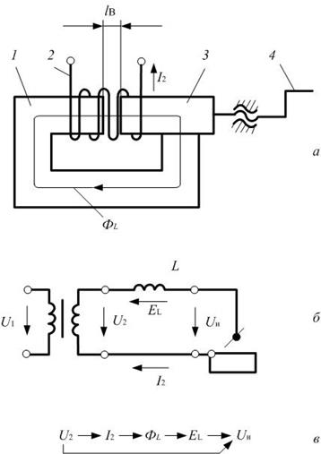
Рисунок 2.6 – Дроссель с воздушным зазором
С ростом тока (например, вызванным укорочением дуги) возрастает магнитный поток дросселя E_{L}, что вызовет увеличение ЭДС дросселя E_{L}. Поскольку для трансформатора ЭДС дросселя эквивалентна потерям напряжения, то на выходе источника напряжение U_{и} снижается:

Увеличение зазора l_{в} по рисунок 2.4, б приведет к снижению ЭДС E_{L} дросселя и в результате увеличится напряжение на выходе источника напряжение U_{и}, а это при постоянном сопротивлении нагрузки должно привести в соответствии с законом Ома к увеличению тока I₂.
Плавное регулирование сварочного тока в трансформаторе с дросселем осуществляется изменением индуктивного сопротивления дросселя за счет изменения воздушного зазора в его магнитной цепи.
(Дополнитнльно) Дроссель насыщения.
Индуктивное сопротивление дросселя можно регулировать не только механическим, но и электрическим путем. Этот принцип реализован в конструкции дросселя насыщения (рисунок 2.7). Он имеет броневой магнитопровод 4, обмотку управления 3, питающуюся от вспомогательного источника постоянного тока, и две последовательно соединенные рабочие обмотки 1 и 2, включенные в цепь дуги переменного тока. Принцип работы дросселя насыщения основан на взаимодействии магнитных потоков обмотки управления и рабочих обмоток. При включении обмотки управления в цепь постоянного тока в магнитопроводе появится постоянный поток управления Ф_{у}, зависящий от тока I_{у} и числа витков обмотки управления W_{y}:
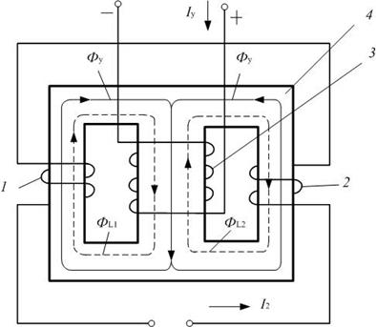
Рисунок 2.7 – Дроссель насыщения
Рабочие обмотки дросселя насыщения намотаны на крайних стержнях таким образом, чтобы их потоки в среднем стержне были направлены встречно. Поэтому в среднем стержне практически отсутствует переменный поток, и в обмотке управления не наводится переменная ЭДС основной частоты, что облегчает ее работу.
Увеличение тока I_{у} приводит к увеличению потока Ф_{у}. При этом железо магнитопровода приближается к насыщению, т.е. возрастает его магнитное сопротивление R_{mL},что приводит к снижению ЭДС дросселя Е_{L1}и E_{L2}и увеличению напряжения источника U_{и} и сварочного тока I₂ при использовании такого дросселя в сварочном трансформаторе.
Электрическое регулирование сварочного тока обладает важными достоинствами: плавность, компактность регулятора, возможность дистанционного и программного управления, отсутствие подвижных частей, что повышает надежность и долговечность источника. Его недостатком является перерасход активных материалов — трансформаторного железа и обмоточных проводов, а также относительная сложность конструкции.
Если не принять специальных мер, то кривая сварочного тока в цепи с дросселем насыщения принимает искаженную форму с низкой скоростью нарастания тока при переходе через нуль, что снижает устойчивость горения дуги переменного тока. Если же в цепь обмотки управления ввести большую индуктивность, то можно не только исправить кривую тока, но и придать ей прямоугольную форму, даже более благоприятную в сравнении с синусоидой. Это может стать еще одним достоинством дросселя насыщения.
Регулирование режима в выпрямителях с помощью дросселя насыщения
Простейший дроссель насыщения (ДН) (рисунок 2.8) имеет стержневой или тороидальный магнитопровод, обмотку управления ОУ, питаемую постоянным током, и рабочую обмотку ОР переменного тока, подключенную в цепь нагрузки R_{H} через диод VD. На рисунок. 2.7, а приведена идеализированная кривая намагничивания железа магнитопровода. Рассмотрим работу ДН в тот полупериод переменного тока, когда потоки, создаваемые обмоткой управления — Ф_{у} и рабочей обмоткой — Ф_{р}, совпадают по направлению. Постоянная намагничивающая сила обмотки управления I_{у}W_{y} приводит магнитопровод в состояние, отражаемое точкой D на ненасыщенном участке кривой намагничивания. Под действием переменного тока рабочей обмотки создается переменная намагничивающая сила i_{д}W_{р} в течение полупериода перемещающая рабочую точку по пути DEFED (тонкая линия на рисунок 2.9, а).
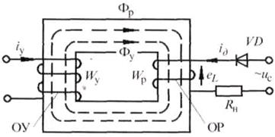
Рисунок 2.8 – Конструкция дросселя насыщения
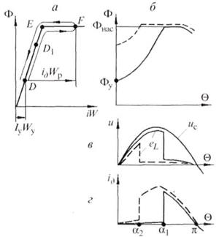
Рисунок 2.9 – Кривая намагничивания (а) и осциллограммы магнитного потока (б), напряжения (в) и тока (г) дросселя насыщения
При этом рост ΔФ суммарного магнитного потока Ф=Ф_{у}+Ф_{р} происходит только на ненасыщенном участке DE, изменение его во времени показано на рисунок 2.9, б в интервале 0-α₁ сплошной линией. Этот переменный поток индуцирует в рабочей обмотке противо-ЭДС e_{L} (рисунок 2.9, в), почти равную напряжению питания и_{с}. Поэтому на нагрузку R_{H} напряжение почти не подается, ток нагрузки i₀, показанный сплошной линией, очень мал (рисунок 2.9, г). Таким образом, в интервале 0—α₁ рабочая обмотка обладает большим индуктивным сопротивлением. Начиная с момента α₁, рабочая точка перемещается по насыщенному участку кривой намагничивания EF. При этом поток в интервале α — πне меняется, противо-ЭДС в рабочей обмотке не наводится, все напряжение питания прикладывается к нагрузке, поэтому по ней вдет большой ток. Дроссель насыщения в цепи с неуправляемым вентилем—диодом VD можно использовать для фазового регулирования режима. Действительно, если увеличить ток управления I_{у}, то начальная точка на кривой намагничивания сдвинется в положение D₁. При этом насыщение магнитопровода наступит раньше, и ток нагрузки станет нарастать раньше — в момент α₂ (пунктирные линии на рисунок. 2.9), следовательно, средний за полупериод ток нагрузки I_{д} увеличится:
Регулирование режима с помощью дросселя насыщения заключается в изменении задержки включения тока нагрузки в пределах полупериода при изменении начального намагничивания сердечника.

Лекцмя 13б Феррорезонансные стабилизаторы напряжения
Стабилизация напряжения достаточно важная задача для сбережения функциональности большинства электрооборудования. Особенно необходимо использовать стабилизаторы напряжения у потребителей, к которым подвод электричества происходит по воздушной удалённой линии.
Феррорезонансные стабилизаторы напряжения применяются для выравнивания напряжения, подающегося потребителям, в зависимости от изменения напряжения в сети.
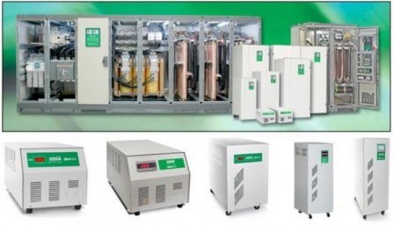

Принцип действия феррорезонансных стабилизаторов
Первичная обмотка, на которую приходит напряжение входа, находится на участке 2 магнитопровода. Он имеет значительное поперечное сечение, чтобы сердечник был в ненасыщенном состоянии. На входе напряжение образует магнитный поток Ф2.
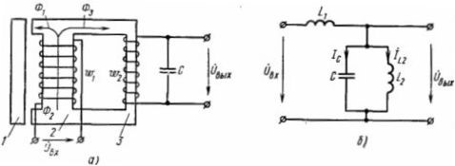
На зажимах вторичной обмотки создается напряжение выхода. К ней подключается нагрузка, находящаяся на 3 участке сердечника, и имеет малое сечение, и насыщенное состояние. При отклонениях напряжения сети и магнитного потока, величина его почти не меняется, а также не изменится ЭДС. При повышении магнитного потока некоторая часть его будет замыкаться по магнитному шунту 1.
Поток Ф2 становится синусоидальным. Если поток Ф2 подходит к амплитудной величине, то третий участок переходит в насыщение, а магнитный поток перестает повышаться, и возникает поток Ф1. В результате поток по магнитному шунту будет замыкаться только тогда, когда магнитный поток №2 по величине сравнивается с амплитудным. Это создает поток Ф3 несинусоидальным, а напряжение становится тоже не синусоидальным.
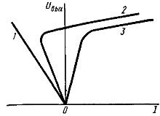
Наличие конденсатора дает возможность прибору работать с повышенным коэффициентом мощности. А коэффициент стабилизации зависит от наклона горизонтальной кривой 2 к абсциссе. Этот участок обладает большим наклоном, поэтому получить большую стабилизацию без вспомогательных приборов не получится. Прямая передача тока дает возможность добиться повышенного усиления.

Принцип действия феррорезонансных стабилизаторов (конструкция с дросселем)
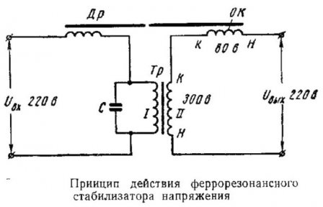
Основу феррорезонансного стабилизатора составляет пара дросселей, на один из них приходит напряжение, а с помощью другого происходит формирование эталонного значения.
Интервал стабилизации может быть самым различным, чем он выше, тем дороже будет стоимость стабилизатора. Но стоит учитывать тот факт, что чем меньше нагрузка, тем больше становится интервал стабилизации. В паспорте он указан для пиковой нагрузки.

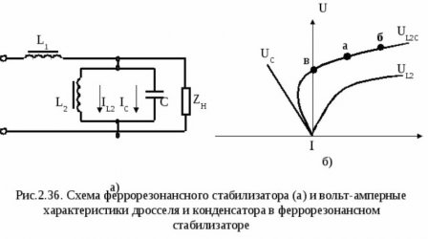
Существуют модели одно-, двух- и трехфазные, с гальванической развязкой или без таковой. Стабилизаторы могут функционировать при различном входном и выходном напряжении, с частотой 50, 60 или 400 Гц.
Мощность может варьироваться в диапазоне от нескольких ватт, до нескольких десятков киловатт. Могут быть выполнены в виде напольного, настенного или настольного агрегата.
Достоинства:
1. Является стабилизатором мгновенно действия. Другие типы стабилизаторов сначала измеряют напряжение, затем усредняют его и только потом корректируют тем или иным способом. В результате чего возникают подвисания. Другое дело феррорезонансный контур. Он настроен на требуемое напряжение и выдает его в сеть мгновенно. Потребитель не чувствует колебания происходящие во входной сети.
2. Может сглаживать кратковременные всплески и провалы напряжения. Это возможно благодаря тому, что резонансном контуре накапливается энергия. За счет этого данное оборудование можно отнести к почти идеальному фильтру.
3. Ему не страшны перегрузки. Он не выйдет из строя даже в том случае, если в сети возникнет кратковременное замыкание, так как входные дроссели ограничивают ток.
4. Надежность. Обеспечивается отсутствием электроники. Феррорезонансный стабилизатор способен выдержать даже двойное напряжение. Он будет продолжать работать до тех пор, пока у него не сгорит предохранитель. За счет этого он гарантированно проработает не один десяток лет.
5. Большой диапазон рабочей среды. Он прекрасно функционирует в значительном температурном диапазоне, в среде с высокой влажностью и низким атмосферным давлением, во взрывоопасных условиях.
6. Точность стабилизационных параметров. В наиболее точных приборах этот параметр составляет 1-2% и при этом он никогда не превышает значения в 3%. На заказ вам могут изготовить оборудование с любой точность (даже с погрешностью всего в доли %).
Недостатки:
1. Высокая стоимость, которая обусловлена трудоемкостью и материалоемкостью.
2. Имеет достаточно большой вес.
3. Издает характерное гудение.
4. Может в некоторой степени искажать синусоиду, но не больше, чем на 8%.
Несмотря на имеющиеся недостатки, феррорезонансные стабилизаторы напряжения не теряют своей актуальности и спрос на них с каждым годом только растет.

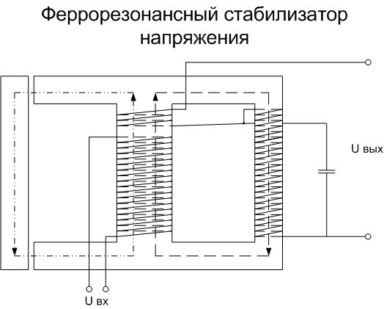
Наиболее распространёнными в Советское время были стабилизаторы, работающие на ферромагнетизме и феррорезонансе. Отличие между двумя этими системами заключается в отсутствии и наличии компенсационного конденсатора, который во время резонанса позволяет стабилизировать напряжение, а также повышает коэффициент мощности. Так как в дроссельном ферромагнитном стабилизаторе, из-за повышенной индуктивности, коэффициент мощности достаточно сильно смещён в индуктивную сторону. Именно конденсатор позволяет выровнять выдающую мощность со стабилизатора напряжения.
Принципиально данные стабилизаторы выполнены в виде двух дросселей, один с замкнутым магнитным сердечником, а второй с магнитным шунтом ( разомкнутый магнитный контур ). На замкнутом дросселе ( трансформаторе ) на одном сердечнике, более широком по площади металла, наматывается первичная обмотка, а на более тонком наматывается выходная обмотка. Сердечники дросселя имеют разную магнитную проницаемость из-за разницы в толщине сердечника, повышенное напряжение в первичной обмотке не трансформируется на вторичной катушке. Так как магнитный поток не проходит по сердечнику, где намотана выходная катушка стабилизатора напряжения. Так что образующийся магнитный поток первичной катушкой проходит через магнитный шунт и протекает по дросселю, на котором отсутствуют катушки. В основном дроссель с разорванным сердечником используется в качестве проводника магнитного потока в моменты максимального напряжения по синусоиде и тем самым производится сглаживание напряжения. Кроме уменьшенного сердечника дросселя на вторичной катушке, как основного источника стабилизации напряжения и ограничителя протекания магнитного потока по сердечнику, существует также дополнительная обмотка на одном сердечнике с входной катушкой, но подключённая к выходной катушке. При этом данная дополнительная катушка включена в обратном направлении, чем и гасится магнитный поток возникающий входе повышения напряжения на входе.
В основном данная система работоспособна практически в любых условиях и способна стабилизировать напряжение в достаточно широком пределе. Первоначально стабилизация происходит из-за насыщения железа, которое не способно передать магнитный поток от входной катушки к выходной катушке. Что и является основным способом стабилизации напряжения на определённом уровне. В дополнение к данной стабилизационной способности дросселя работает и дополнительная катушка, которая гасит магнитный поток в сердечнике в зависимости от нагрузки.
Данная схема феррорезонансного стабилизатора наиболее эффективна и достаточно доступна по себестоимости. Причём стабилизация напряжения происходит в достаточно широком пределе, что позволяет её использовать повсеместно до определённой номинальной мощности стабилизатора напряжения.

